Bilan As danse 2014/2015
nombre d'inscrits :41 élèves dont 37 assidus toute l'année : 37 danseuses + 2juges poétiques (Mari Lou et Léana) et 3 juges artistiques(Lisa Rose, Léonie et Fanny) toutes les 5 ayant obtenu le niveau académique..Les entrainements se sont déroulés tous les mercredi après midi en trois groupes de 13h à 16h15 à la grande rotonde (école élémentaire Aristide Briand)
Formation des Jeunes juges départementale : à Ouistreham (6 élèves) le 15 janvier 2015
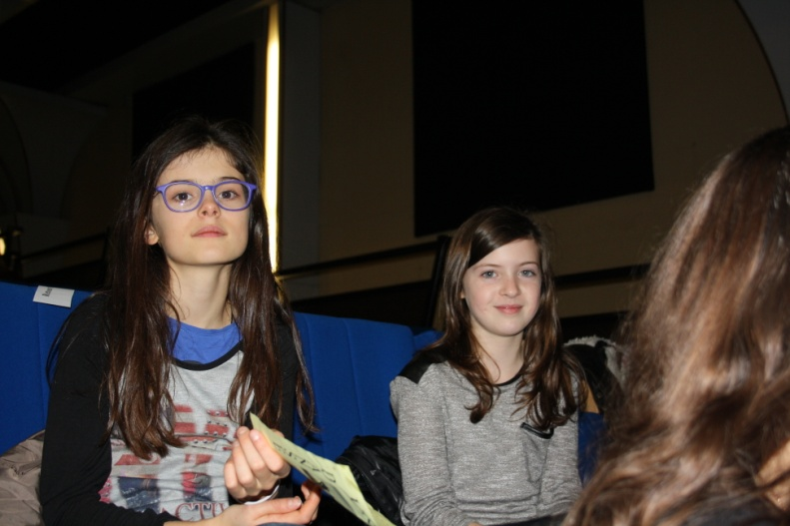 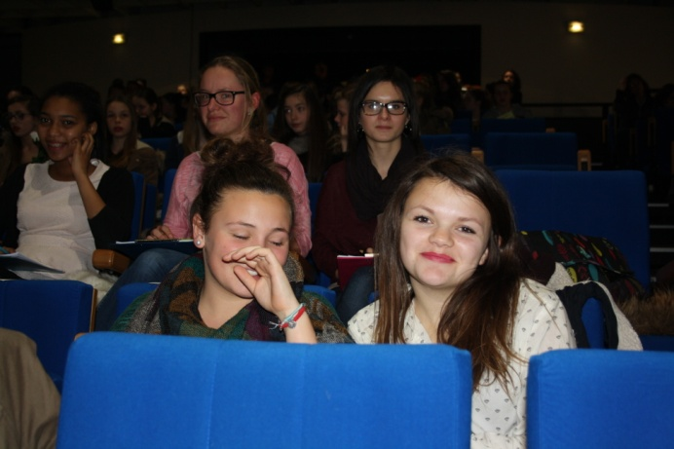
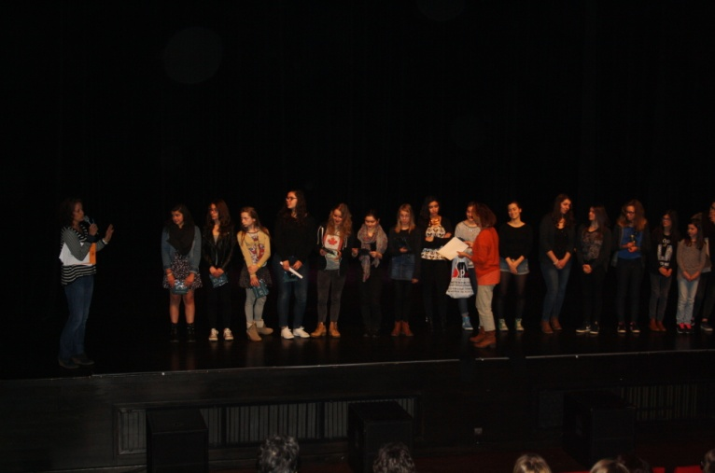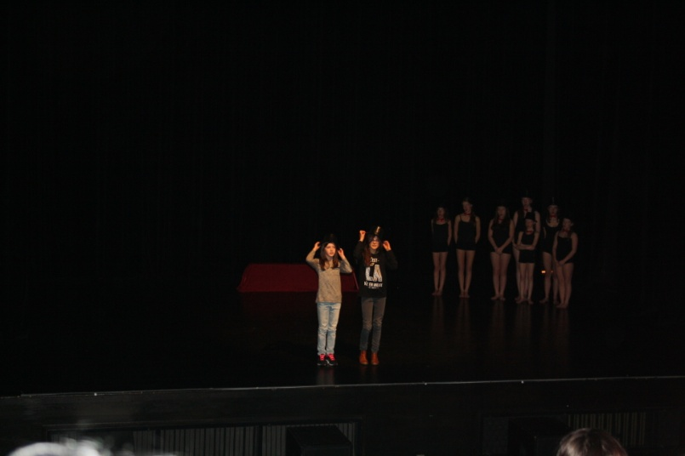
Bravo pour votre sérieux et vos compétences!!

Ateliers avec les professionnels le 4 décembre 2014
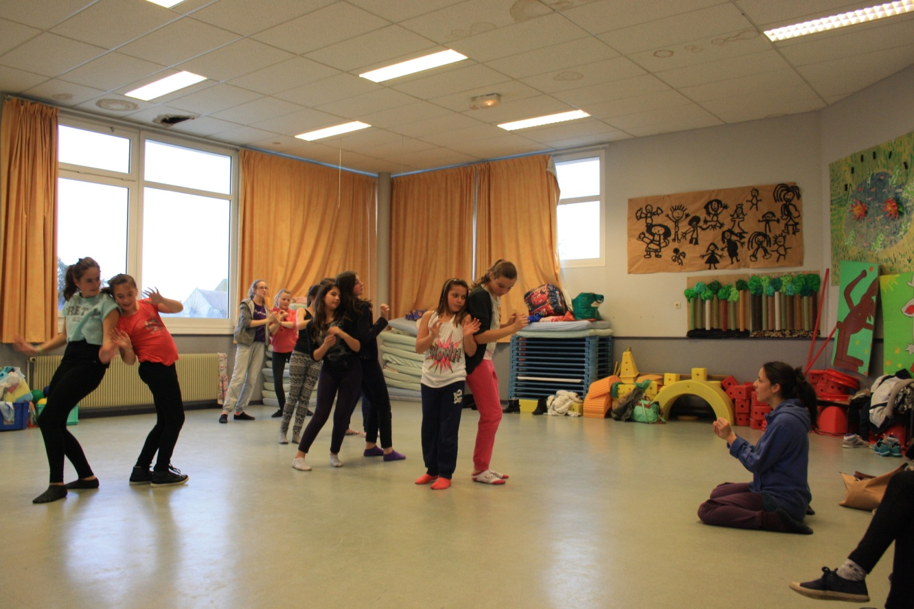
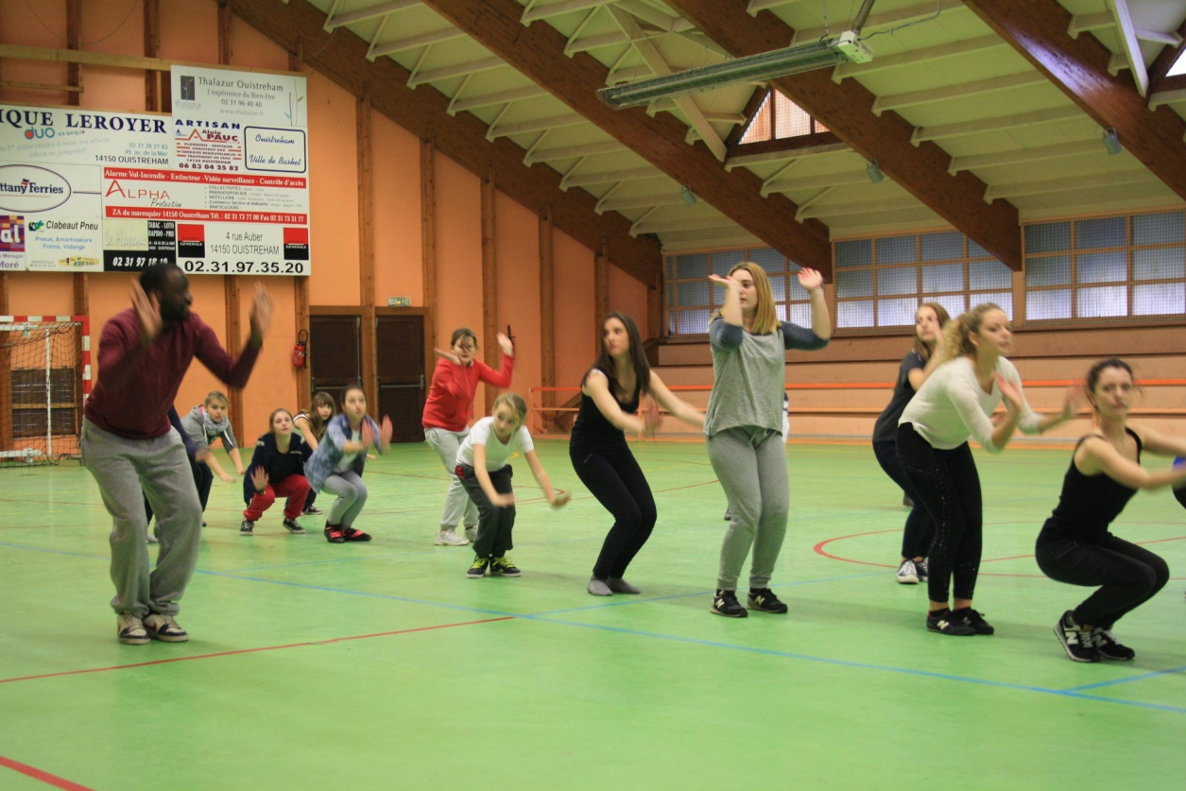
Rencontres unss
- Inter-district à Colleville le 4mars: 4 chorégraphies ont été présentées :
La nuit au musée :6emes
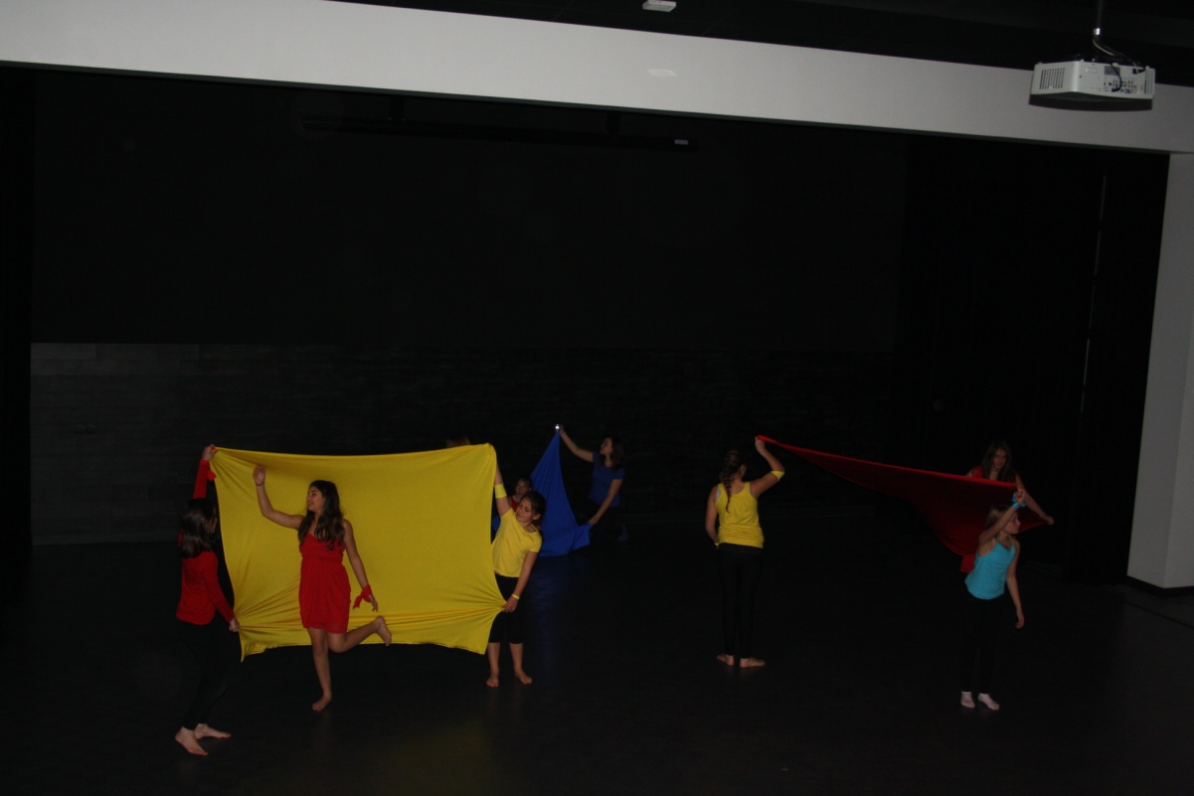
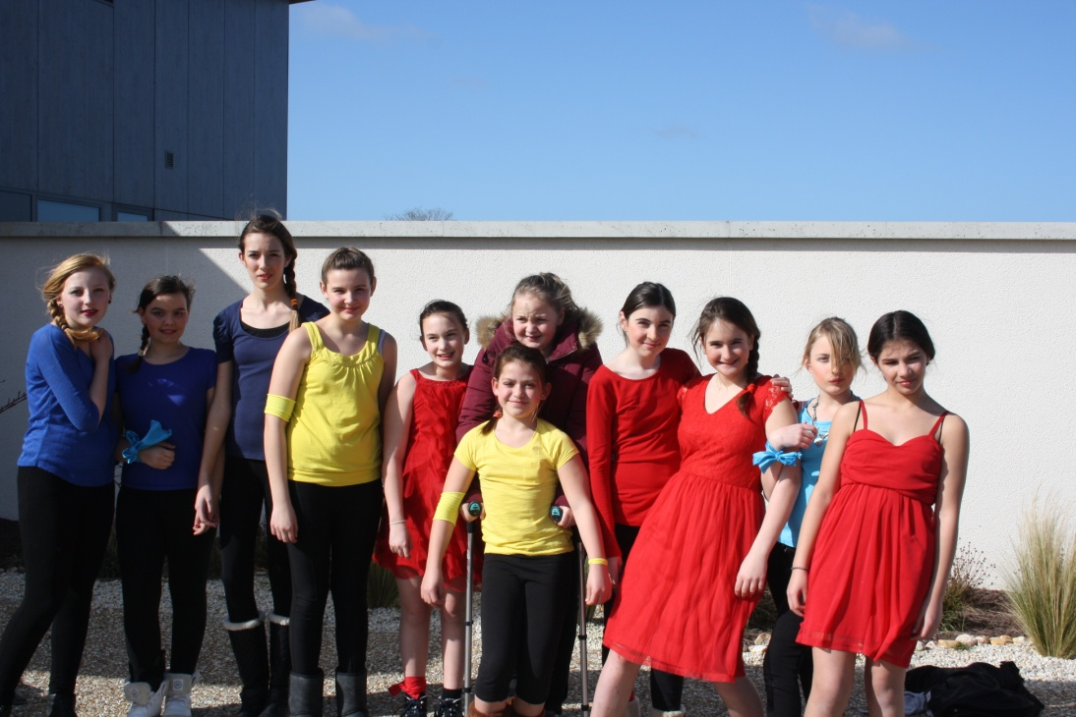
Le groupe des 5emes "Tourbillon"
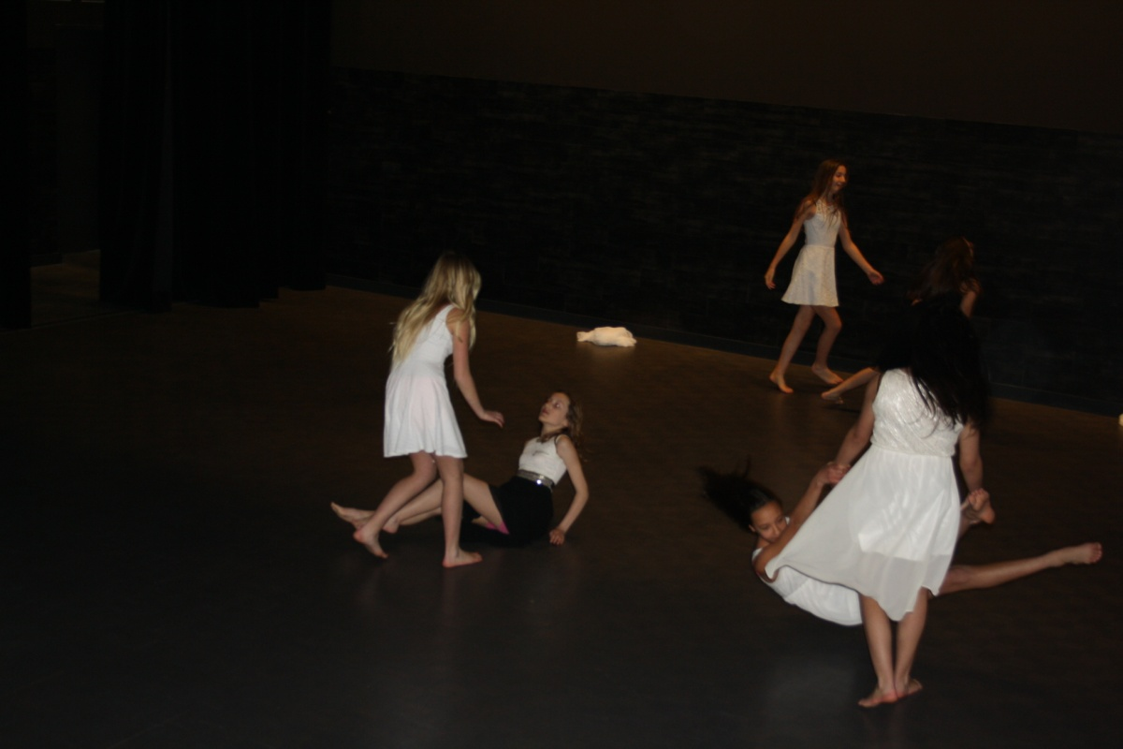
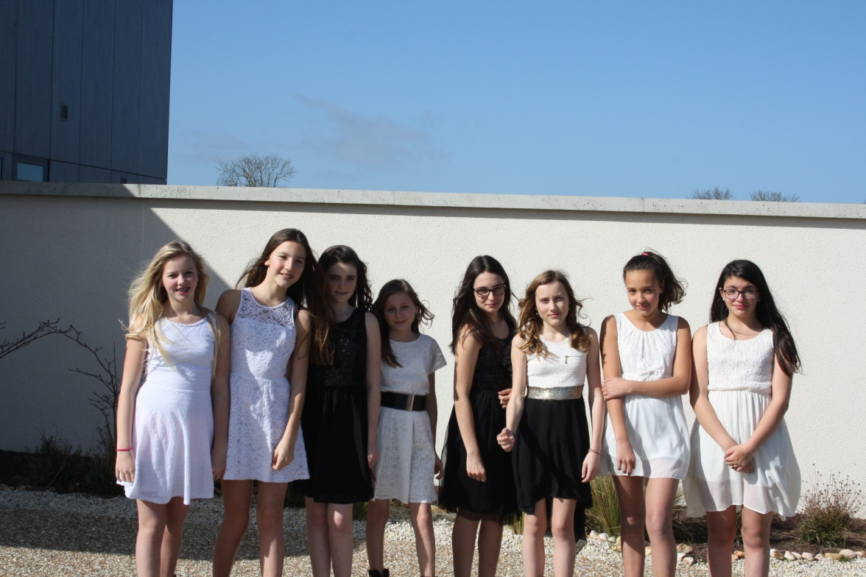

Le groupe des 4emes : "la couleur des sentiments
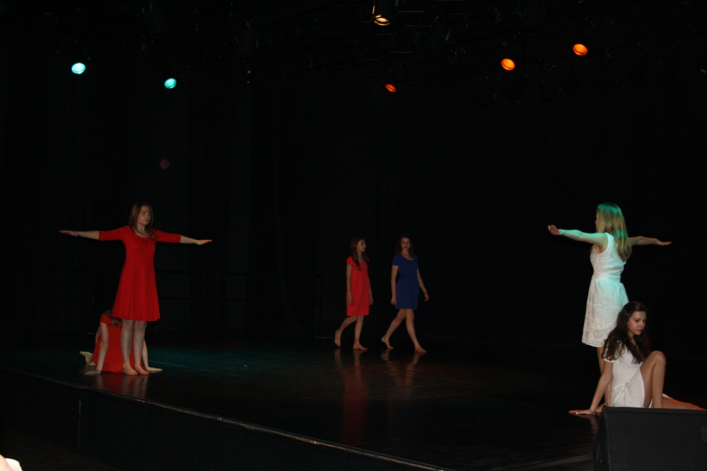
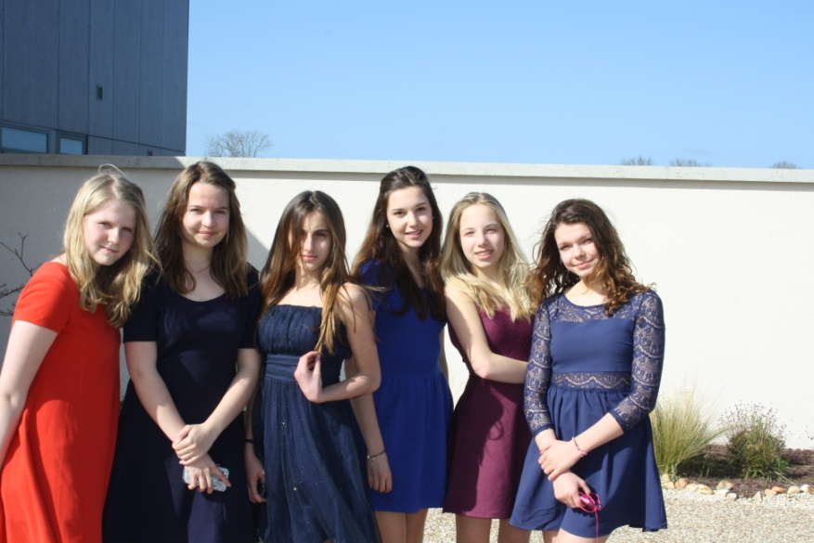

"
4 Le groupe des 3emes : "l'ordre et le désordre"
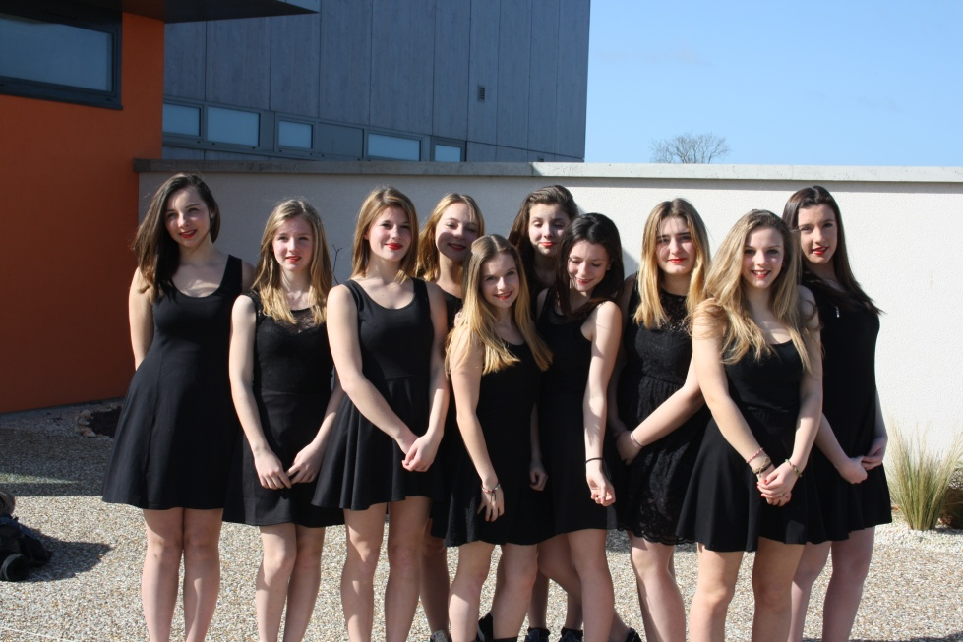
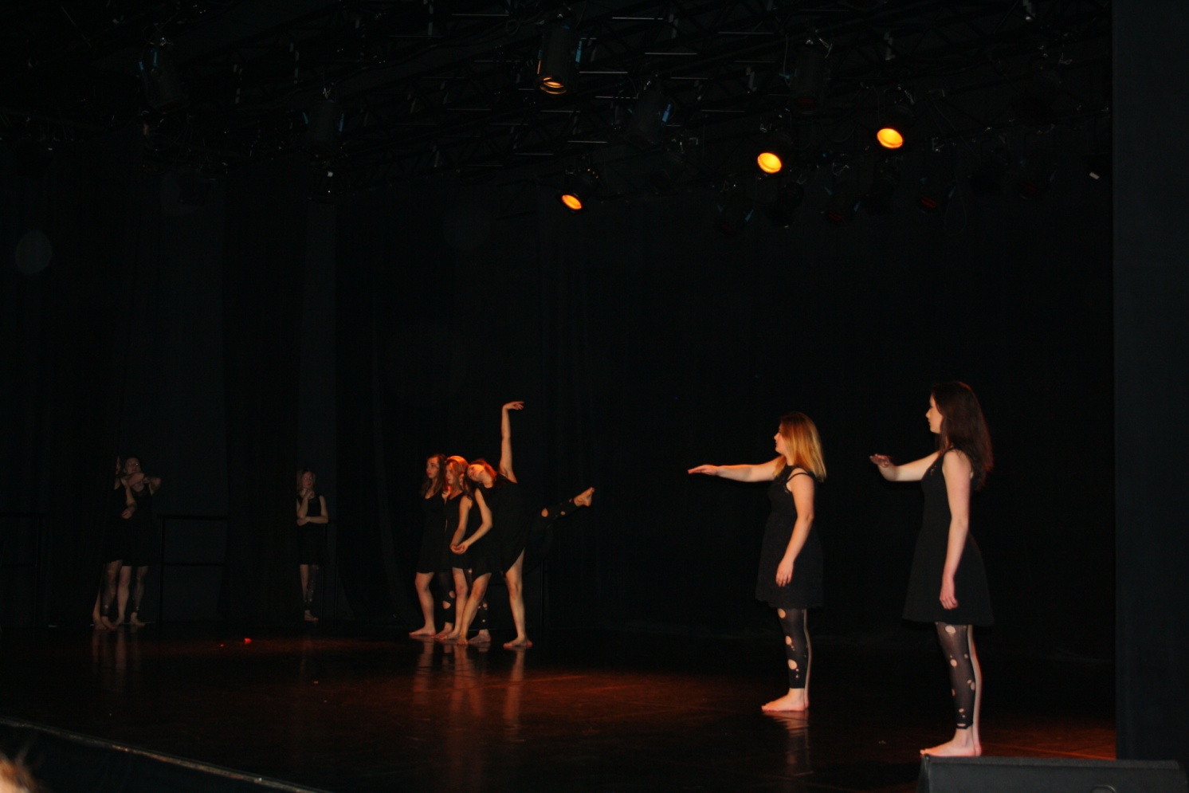
-Départementaux à Bayeux le 11 mars 2015
3 chorégraphies y ont participé!!!!

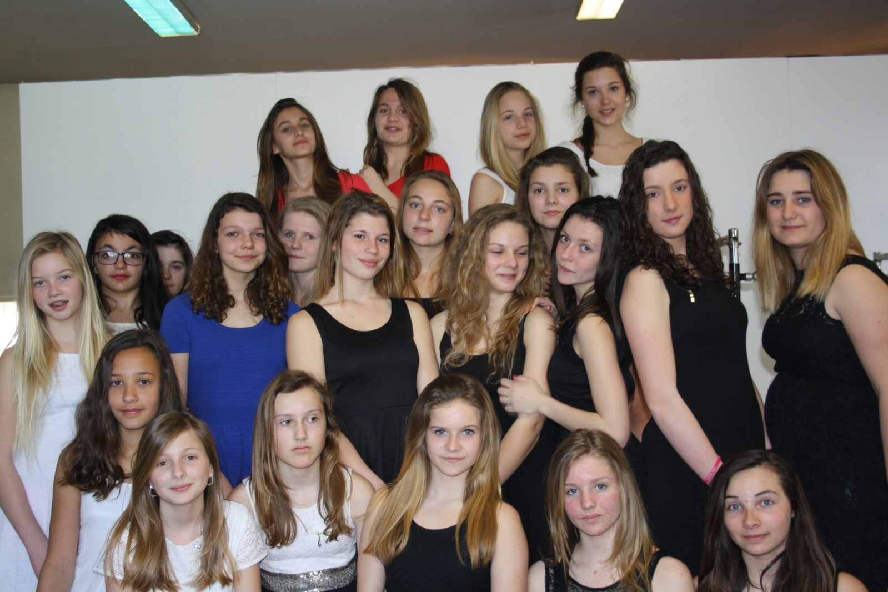
- Académiques à Mezidon le 25 mars
La chorégraphie "l'ordre et le désordre a représenté le collège avec une très belle prestation! Pas de sélection aux rencontres nationales mais cela aurait pu être possible!
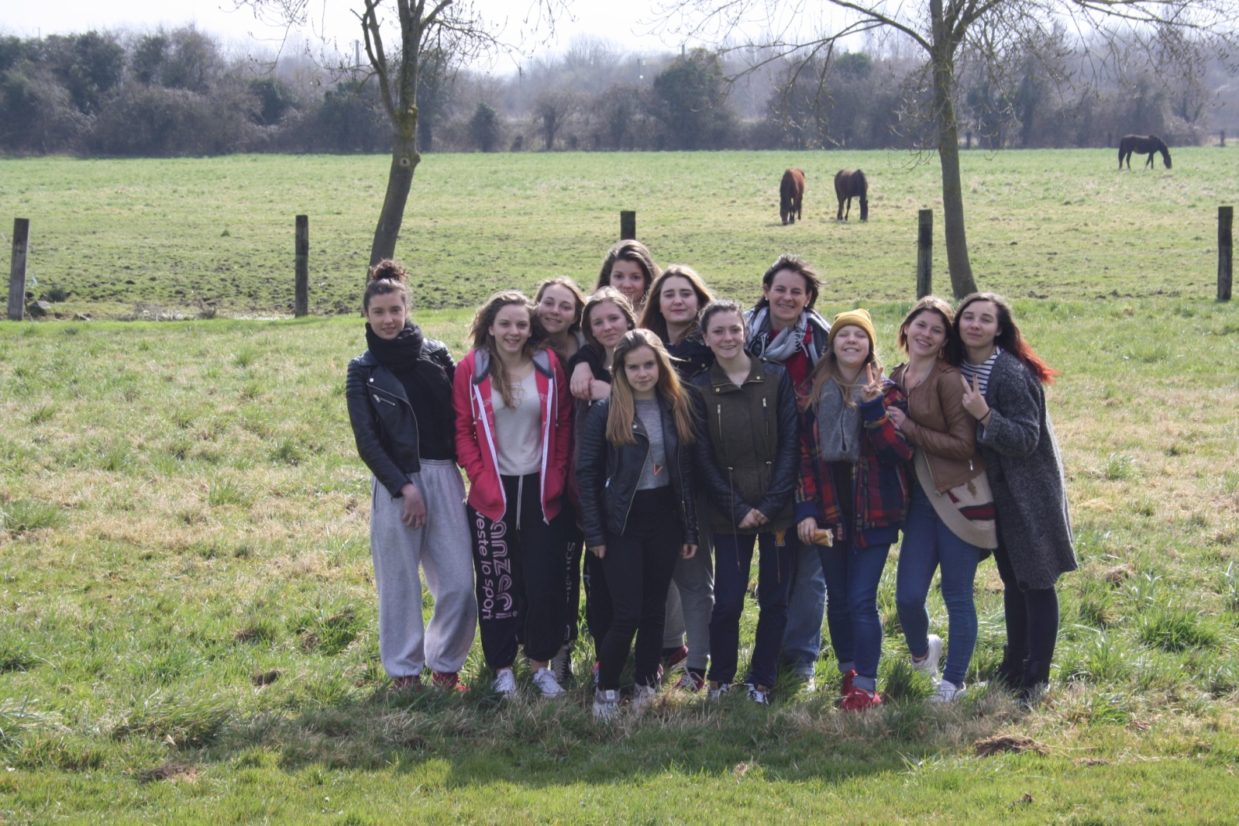
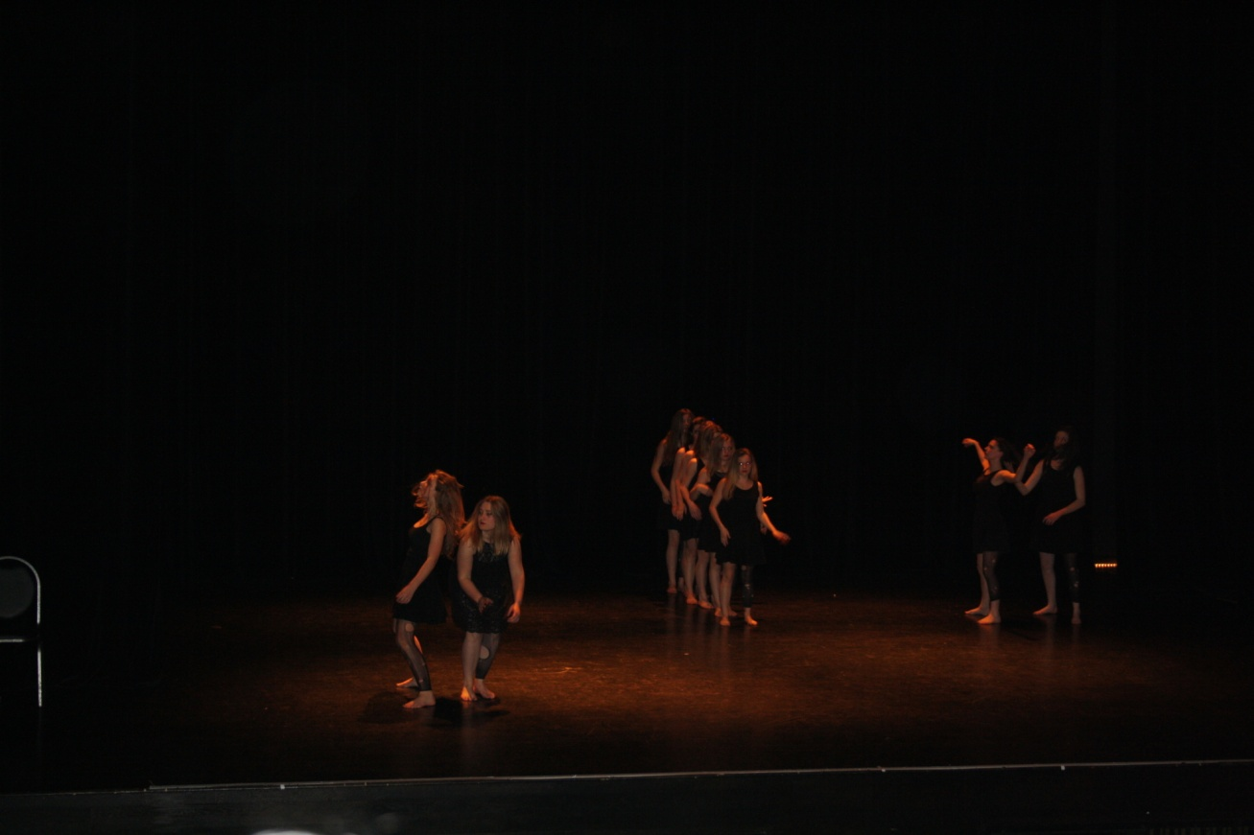
Autres performances :
Participation aux portes ouvertes du collège le samedi matin 19 janvier.
Participation au Talents decollège en juin,
Participation au festival de danse de tous les sens de Falaise le 8mai pour les 3emes
Ciné passion "les rêves dansants " de Pina Paush début juin
Pour tous spectacle du collège le 26 juin!!!
Bravo à tous les élèves pour leur engagement!!!!

Festival de Falaise
